Консультация для родителей
«Воспитание у детей доброты, честности и отзывчивости»

Сказки – произведения большого искусства. Знакомясь с ними, не замечаешь их сложного построения – настолько они просты и естественны. Это – свидетельство высочайшего мастерства исполнителей. Сказка – весьма популярный жанр устного народного творчества. Она не поется, как песня, а рассказывается. Предметом повествования в ней служат необычные, удивительные, а нередко таинственные и странные события: действие же имеет приключенческий характер. Сказка отличается строгой формой, обязательностью определенных моментов и также традиционными зачинами и концовками. Зачин уводит слушателей в мир сказки из действительности, а концовка возвращает их обратно. Она шутливо подчеркивает, что сказка – вымысел. Такие ценностно-нравственные категории, как добро и зло, хорошо и плохо, можно и нельзя, целесообразно формировать своим примером, а также с помощью народных сказок. Сказки помогут показать, как дружба помогает победить зло («Зимовье зверей»), как добрые и миролюбивые побеждают злых и коварных («Волк и семеро козлят»), что зло наказуемо («Заюшкина избушка»). Положительные герои в русских народных сказках, как правило, наделены мужеством, смелостью, упорством в достижении цели, красотой, подкупающей прямотой, честностью и другими физическими и моральными качествами, имеющими в глазах народа наивысшую ценность. Сказка не дает прямых наставлений детям, но в ее содержании всегда заложен урок, который они постепенно воспринимают, многократно возвращаясь к тексту сказки. Например, сказка «Репка» учит младших дошкольников быть дружными, трудолюбивыми. Сказка «Маша и медведь» предостерегает: в лес одним нельзя ходить – можно попасть в беду, а уж если так случилось – не отчаивайся, старайся найти выход из сложной ситуации. Сказка «Теремок» учит детей жить в дружбе, помогать друг другу. Наказ слушаться родителей, старших звучит в сказках «Гуси-лебеди», «Сестрица Аленушка и братец Иванушка». Хитрость и изворотливость высмеиваются в сказке «Лиса и журавль». Трудолюбие в народных сказках всегда награждается. Этот урок можно извлечь из сказок «Крошечка-Хаврошечка», «Царевна-лягушка». Мудрость восхваляется в сказке «Мужик и медведь». Сказка – это рассказ о заведомо невозможном. Здесь есть обязательно что-то фантастическое, неправдоподобное: животные разговаривают, на первый взгляд обыкновенные предметы оказываются волшебным. Со сказки начинается знакомство ребенка с миром литературы, с миром человеческих взаимоотношений и со всем окружающим миром в целом. Ценностно-нравственные понятия – честность, доброта, человеколюбие, ярко представленные в образах героев, закрепляются в реальной жизни и взаимоотношениях с близкими людьми, превращаясь в нравственные эталоны, которыми регулируются желания и поступки ребенка. Сказка предлагает ребенку образы, которыми он наслаждается, незаметно для себя усваивает нравственные нормы, ценностные ориентиры жизненного пути.
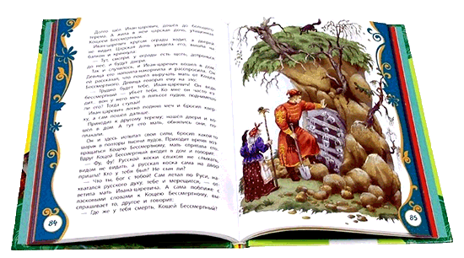

Подготовил: воспитатель Господарова А.М.

